МИНИСТЕРСТВО ЦИФРОВОГО РАЗВИТИЯ СВЯЗИ И МАССОВЫХ КОММУНИКАЦИЙ

Ордена Трудового Красного Знамени

Федеральное государственное бюджетное образовательное учреждение высшего образования

«Московский технический университет связи и информатики»

Кафедра «Информационные технологии»

Лабораторная работа №4

Модули и пакеты: импорт, создание, использование.

Выполнил: Студент группы

БВТ2402

Шумский Демид

Москва 2024

Цель работы: Понять, как импортировать модули и пакеты в Python, научиться создавать собственные модули и пакеты, изучить способы использования модулей и пакетов для структурирования программы.

Выполнение:

Задание 1:

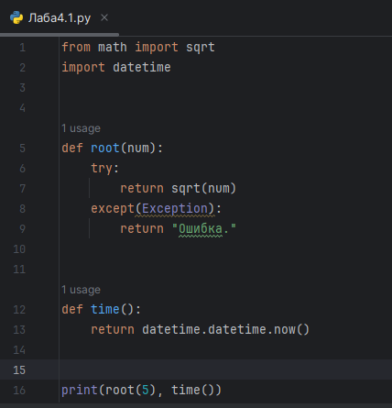

Задание 2:

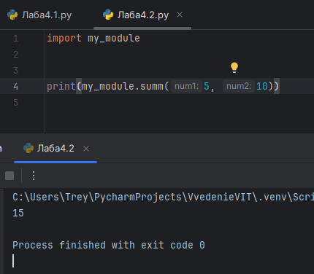

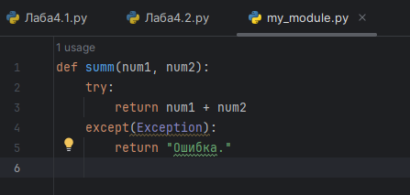

Задание 3:

